Главе МР «Забайкальский район»
Мочалову А.В.

Главе городского поселения «Забайкальское»
Красновскому А.В.

Врио Главы МР "Город Краснокаменск и
Краснокаменский район»
Щербаковой Н. С.

Главе Приаргунского муниципального округа Забайкальского края
Логунову Е. В.

Главе Калганского муниципального округа Забайкальского края
Егорову С.А.

Главе Нерчинско-Заводского
муниципального округа Забайкальского края
Михалёву Л.В.

«Гигиенисты советуют: как правильно и безопасно утолять жажду летом»

Филиал ФБУЗ «Центр гигиены и эпидемиологии в Забайкальском крае в Забайкальском районе» просит разместить информацию на официальных сайтах и в социальных сетях МР «Забайкальский район», МР "Город Краснокаменск и Краснокаменский район», Приаргунского муниципального округа Забайкальского края, Калганского муниципального округа Забайкальского края, Нерчинско-Заводского муниципального округа Забайкальского края о «Гигиенисты советуют: как правильно и безопасно утолять жажду летом» для населения районов до 22.06.2026 г. Материал прилагается.
О размещении данной информации просим проинформировать Филиал ФБУЗ «Центр гигиены и эпидемиологии в Забайкальском крае в Забайкальском районе» на электронный адрес E-mail: «fguz-zab@mail.ru».

Приложение: текст на 3 л. в 1 экз.

Начальник филиала Д.Ц. Лубсандоржиева

83025121011
83025131360

Гигиенисты советуют: как правильно и безопасно утолять жажду летом

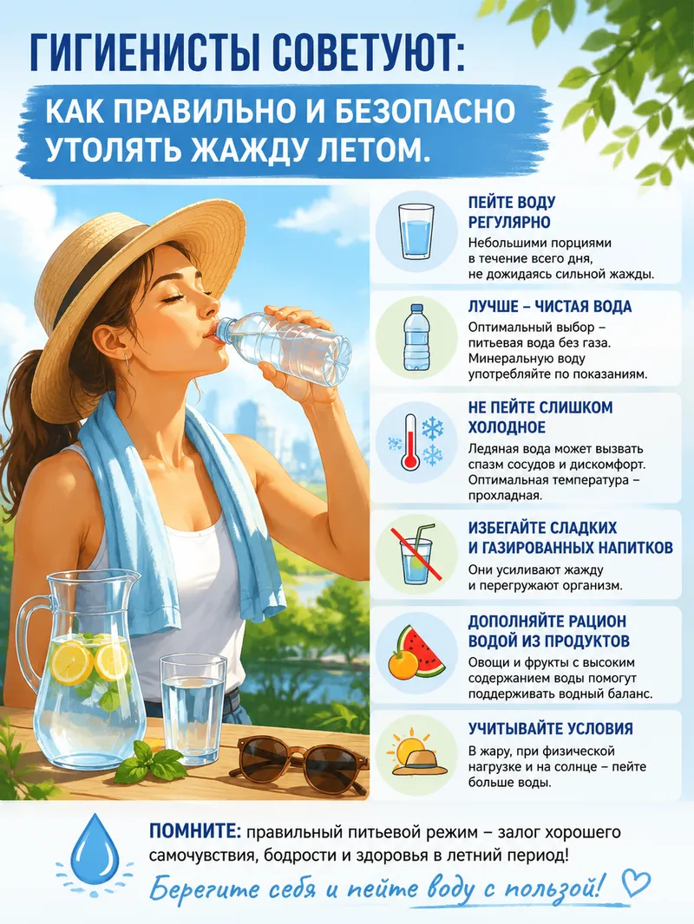
Вода – источник жизни. А летом в жаркие дни особенно важно правильно организовать и соблюдать питьевой режим, чтобы предупредить обезвоживание организма. Когда температура воздуха поднимается выше 25–30 °C, организм начинает активно терять влагу — через пот, дыхание даже в состоянии покоя. Обезвоживание летом может наступить незаметно, особенно у детей и пожилых. Нарушается водно-солевой баланс, терморегуляция, возрастает нагрузка на сердце и сосуды. Чтобы сохранить здоровье, важно соблюдать правильный питьевой режим.
Однако и чрезмерное употребление воды тоже может навредить. Жаркая погода предъявляет особые требования к поддержанию водного баланса. В условиях высокой температуры организм быстро теряет влагу через потоотделение и дыхание, что может привести к обезвоживанию и ухудшению самочувствия.

Признаки обезвоживания:

• Сильная жажда, сухость во рту, слабость, головокружение, учащённое сердцебиение, снижение работоспособности, судороги.

• Если потеря жидкости составляет 2–3% от массы тела, уже появляются неприятные симптомы. При потере 20% воды возможен летальный исход.
В жаркую погоду рекомендуется увеличить потребление воды на 0,5–1 литр по сравнению с обычными нормами. В среднем взрослому человеку требуется около 30–40 мл воды на каждый килограмм массы тела. Если вы ведёте активный образ жизни или находитесь на солнце, важно контролировать режим питья воды, распределяя приём жидкости равномерно в течение дня.
Ключевые советы:
- Утром – 1 стакан воды натощак
- Днём – каждые 1,5–2 часа по 200 мл.
- За час до сна – не более 100 мл
Какие напитки выбирать?
- Лучший вариант – чистая вода комнатной температуры или слегка прохладная (15–20°C). Ледяные напитки могут вызвать спазмы сосудов и заболевания горла.
- Минеральная вода, которая помогает восполнить потерю солей и микроэлементов, которые уходят с потом.
- Несладкий зеленый чай содержит антиоксиданты и хорошо утоляет жажду.
- Домашние морсы, компоты без сахара, отвары из сухофруктов, разбавленные натуральные соки хорошая альтернатива воде.
- Кисломолочные напитки также подходят для поддержания водного баланса.
Чего стоит избегать?
- Сладкие газированные напитки и пакетированные соки с сахаром усиливают жажду и могут приводить к обезвоживанию.
- Алкоголь и энергетики категорически не рекомендуются: они провоцируют потерю жидкости и увеличивают нагрузку на сердце.
- Кофе и крепкий чай обладают мочегонным эффектом, поэтому их употребление стоит ограничить. Если вы пьёте такие напитки, компенсируйте их дополнительной порцией воды.
Важно помнить:
- В среднем дневная норма количества воды, поступающей с пищей и питьем, должна составлять 2-2,5 л в сутки, а при высокой температуре окружающей среды – 3,5 л. При физической работе потребление воды может достигнуть 4 л.
- Воду нужно пить часто и понемногу, не стоит пить много жидкости залпом – это создаёт нагрузку на почки, а также может привести к отекам и даже аритмии.
- Чтобы избежать кишечных инфекций находясь на отдыхе не пейте воду из открытых источников. Берите с собой или покупайте воду в промышленной упаковке.
Чтобы соблюдать правильный питьевой режим в жару рекомендуем:
- Держите бутылку с водой рядом – на столе, в машине, в сумке.
- Установите напоминания в телефоне.
- Добавляйте в воду ломтики лимона – для вкуса и пользы.

Правильный питьевой режим в жару поможет избежать обезвоживания, поддержать здоровье, сохранить хорошее самочувствие даже в самый знойный день!

В случае возникновения нештатной ситуации санитарно-эпидемиологического характера для получения консультации и защиты своих прав вы можете обратиться в Единый консультационный центр Роспотребнадзора 8 800 555 49 43
# санпросвет
Информация подготовлена по материалам: здоровое-питание.ru, рисунок из открытых источников интернета

